目次

第1章 序論

1.1 研究の背景

1.2 研究の目的

第2章 理論

2.1 高次高調波の発生原理

2.2 2光子法

第3章 実験方法

3.1 測定方法

3.2 データ処理の方法

3.3 結果の仮説

第4章 結果と考察

4.1 IR光強度が弱い場合の測定結果

4.2 IR光強度が強い場合の測定結果

4.3 両者の比較

4.4 考察

謝辞

参考文献

第1章 序論

1.1 研究の背景

　科学技術の発展に伴い様々な物理現象の測定が行われるようになり，測定の時間分解能の改善が課題となっている. 原子や分子など，ミクロの世界での時間変化を捉えるためには，極めて短い幅のパルスを発生させる必要がある. このような領域はアト秒科学と呼ばれる. アトはを意味する. アト秒パルスを発生させる手法の1つに，高次高調波を利用するものがある. 高次高調波とは，希ガスに高強度のレーザーを当てると，入射波長の整数倍の波長を持つ光が生成される現象であり，高次高調波を利用してアト秒パルスを発生させることができる. 高次高調波によって発生したアト秒パルスを，測定対象の物質に照射し，アト秒パルスと物質との相互作用を測定すれば，短い時間で起こる物理現象を捉えることができる. より短い間隔で起こる現象の測定を可能にするために，アト秒科学においては，どうやってより短い幅のパルスを発生させるかが1つの大きな課題となっている.

1.2 研究の目的

　本研究では，アト秒パルスを用いた測定方法の1つである2光子法に着目した. 2光子法とは，高次高調波を発生させる際に，異なる波長を持つ2つの光を入射させる方法である. 今回，波長800[nm]のIR光と波長400[nm]の可視光2種類の光を用いた. 今回の研究の目的は，波長800[nm]のIR光の強度が高次高調波に与える影響を調べることである.

第2章 理論

2.1 高次高調波の発生原理

　　高次高調波は，端的に言うと，「気体に入射光を当てると，入射光のエネルギーの整数倍の光が出てくる」という現象である．高次高調波の発生は，「トンネルイオン化」「電子の再衝突」「高次高調波の発生」という3段階に分け，以下のように古典的に考えることができる．トンネルイオン化とは，気体原子内の電子がレーザー光の強い電場によってイオン化する現象である．通常，原子内の電子は陽子の電化によって束縛されているが，電子のイオン化エネルギーを上回るエネルギーが電場によってもたらされると，電子は原子外部に向かって飛び出す．これがトンネルイオン化である．トンネルイオン化によって飛び出した電子は，レーザー電場の振動方向に沿って加速される．最初，原子核から見て原子外部の方向に加速されていた電子は，レーザー電場の振動が逆方向になると，原子内部に向かって折返し，再度原子と衝突する．これが再衝突である. 再衝突の後，電子は原子に再び束縛され，その際に運動エネルギーを失う．失った運動エネルギーは，光として外部に放出される．これが高次高調波として観測される.

2.2 2光子法

第3章 実験方法

3.1 測定方法

　　今回の実験では，以下のような手順を用いて高次高調波のエネルギーを計測した．

(1)波長800[nm]と400[nm]の光をガスに集光する．

(2)入射光の電場によって，ガス原子においてトンネルイオン化と再衝突が発生する．

(3)再衝突によって高次高調波が発生する．

(3)発生した高次高調波をアルゴンに集光する．

(4)光電効果によってアルゴンから電子が飛び出す．

(5)飛び出した光電子に外部電場を印加し，加速させる．

(6)マイクロチャンネルプレート（MCP）に光電子を当て，MCP上の位置ごとに電子のあたった個数を計測する．

(7)得られたデータを処理し，高次高調波の各次数の信号強度を求める．

この手順を，IR光の強度を変更して2回行った.

3.2 データの処理方法

マイクロチャンネルプレートで測定したのは，MCP上のある位置に電子があたった回数である．これを極座標表示に変換し，MCPの面上でのアルゴンの中心からの距離を，偏角をとし，を求めた．を画像で表したものが以下の図2.1である．図2.1は，480x480ピクセルの画像であり，1つのピクセルがMCPのある一つの位置に対応している．例えば，画像の一番左上のピクセルはMCP上の(0,0)に，画像の一番右下はMCP上の(479,479)に対応している．ピクセルの色は，に対応している．色が白いほど値が大きく，黒いほど値が小さい．

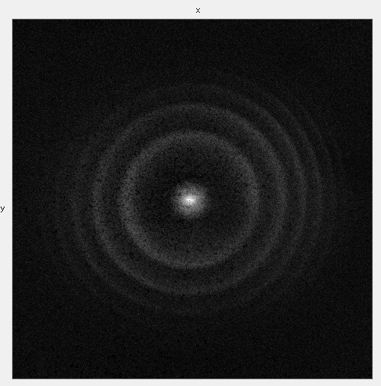

**図2.1.1 を画像化した図（縦軸、横軸，目盛りをつけること）**

2.2 データが表すこと

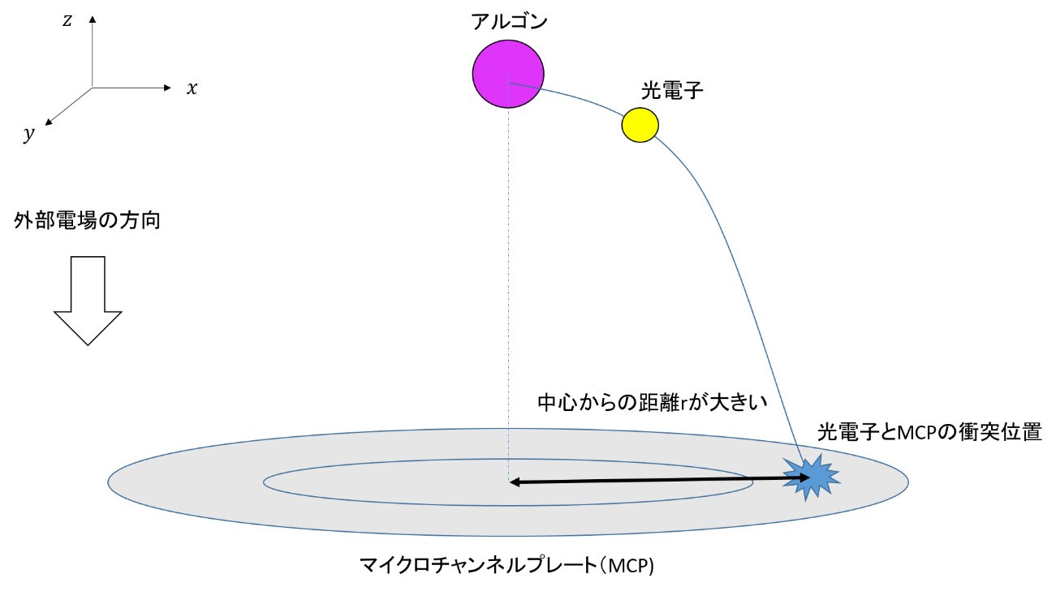

図2.2.1 運動量が比較的大きい光電子とMCPとの衝突

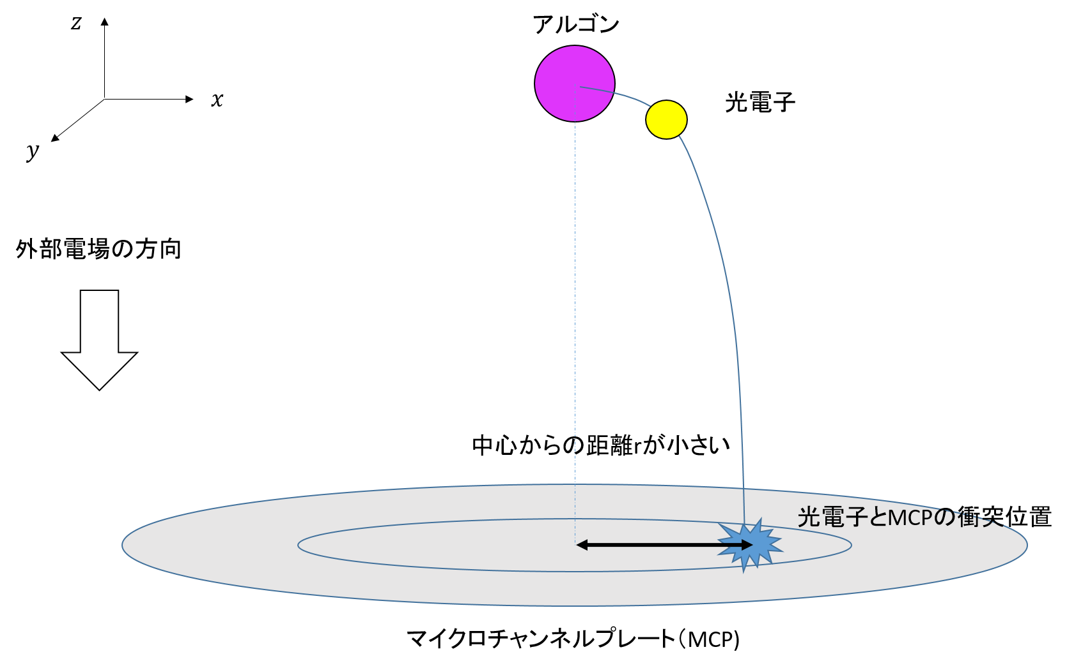

図2.2.2 運動量が比較的小さい光電子とMCPとの衝突

図2.2.1と図2.2.2は，高次高調波がアルゴンに入射することによって飛び出した光電子が，MCPと衝突するまでの模式図を表している.図2.2.1は光電子の運動量が比較的大きい場合，図2.2.2は光電子の運動量が比較的小さい場合である.飛び出した光電子は，外部電場によって加速される.外部電場は方向のみにかかっているので，MCPに向かって飛んでいく光電子の方向の運動は電場による影響を受けない.ここで，アルゴンから飛び出した光電子のエネルギーの大きさを，アルゴンの仕事関数の大きさをとすると，式(2.2.1)の関係が成り立つ.

ここで，はプランク定数である．式(2.2.1)より，アルゴンへ入射する光のエネルギーと，光電子のエネルギーは比例関係にあることがわかる．ここで，光電子の運動量をとおくと，

となる．ここで，は光速である．式(2.2)と式(2.3)より，入射光のエネルギーと，光電子の運動量は比例関係にあることがわかる．アルゴンから飛び出したときの光電子の運動量が大きいほど，MCPに衝突するまでに運動する距離は大きくなる．つまり，のrは，光電子の運動量の大きさに比例している．また，は，光電子が飛び出した方向を表す。つまり，「光電子が衝突したMCP上の位置」は，「光電子がアルゴンから飛び出した瞬間の運動量」に対応している.

3.2 データ処理の方法

　(1)からへと変換する

測定データは，「どの位置に何回光電子が衝突したか」の情報である.例えば，のとき，MCP上のある座標(100,100)に光電子が衝突した回数は42回である.今回考えたいのは，「光電子がアルゴンから飛び出したときの，平面上での運動量」であり，2.2節で説明したように，運動量はMCPと光電子の衝突位置とアルゴンとの平面上での距離と，飛び出したときの角度によって決定できる.よって，まず，データをからの極座標表示へと変換する.この平面の中心は，平面上でのアルゴン原子の位置であるべきだが，正確な位置を確認することは難しいので，図2.1.1データのうち，同心円状になっている部分の円の中心の座標を目視で取り，10個分の平均の座標を曲座標平面の中心として採用した.また，変換の際には，以下の式(2.3.1)と式(2.3.2)の関係を用いた.なお，ともに整数値であり，である.

変換の結果，以下のは以下の図2.3.1のように表される.

図2.3.1 MCP上の点における衝突回数

(2)のデータから，必要な部分を抽出する

最終的に知りたいのは，出力波のエネルギーと信号強度との関係である.「n次高調波の信号強度は〇〇」と一対一で対応する形のデータを取りたいが，図2.3.1のままではひとつのrに対して360個の信号強度が存在してしまう.よって，いくつかのを合計し，中心からの距離と光電子が衝突した回数の関係を作成した.具体的には，をある値に固定し，)までの10個分のを合計したものをとした.は，以下の図2.3.2のような一次元データになる.（本来このデータは一次元であるが，視認性向上のために幅を広げている.）

図2.3.2 中心からの距離と光電子が衝突した回数の関係

(3)方向にデータを積算する

　図2.3.3のように，ある区間のデータのみに着目し，積算を行う.方向の積算では，図2.3.3のように方向に長い区間に着目し，方向に値を合計していく.この図2.3.3では，ある一つのの値に対し，からまでの10個のデータを合計している.合計したものは，図2.3.4のような1次元データのなる.（本来このデータを一次元であるが，視認性の向上のために幅を広げている.）

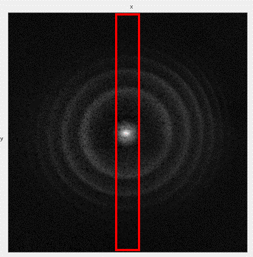

図2.3.3 方向への積算



図2.3.4 積算の結果

(4)図2.3.4を方向に積算する

　知りたいのは，高調波の信号強度である.ここまでで述べたように，と高調波のエネルギーが対応している.図2.1.1のデータを見ると強度の大きい部分が同心円状に並んでいることがわかる.つまり，図2.1.1に見えるいくつかの輪はそれぞれある次数の高次高調波に対応している.理論上同じエネルギーの光によって生じた光電子は理論上同じ地点に衝突するが，測定時には**様々な影響（何？）**で理論値とは異なる地点に衝突することがある.それを補正するため，図2.3.4のデータをある範囲で積算し，その合計値をn次高調波の信号強度として用いた.この処理を行うと，一回の測定における，ある次数の高調波の信号強度がわかる.

(5)プロットする

　(4)で得た値をプロットし，各次数の高次高調波の信号強度の変化を見る.このとき，もともとのデータは横軸がファイルナンバー，縦軸が信号強度であるが，実際にはファイルナンバーは入射光のXUVとIRの位相差に対応している.位相差を変化させると，信号強度が変化しているのが図2.3.4からわかる.ここで，横軸を位相差，縦軸を信号強度にするために，信号強度を周期関数と考え，1周期が2.66[fs]になるように調整したものが以下の図2.3.5である.

**図2.3.5 （追加すること）**

3.3 結果の仮説

　今回の実験では，「IR光の強度は，高次高調波の信号強度の振動の振幅に影響を与える」という仮説を立てた.

第4章 結果と考察

4.1 IR光強度変化前測定結果

IR光強度変化前の11次高調波，12次高調波，13次高調波の信号強度をそれぞれ図4.1.1，4.1.2，4.1.3，4.1.4に示した. なお，信号強度が振動していることをわかりやすくするために，プロット同士を直線で結んでいる.

図4.1.1 11次高調波の信号強度の変化(IR光強度変化前)

図4.1.2 12次高調波の信号強度の変化(IR光強度変化前)

図4.1.3 13次高調波の信号強度の変化(IR光強度変化前)

4.2 IR光強度変化後の測定結果

同様に，IR高強度変化後の11次高調波，12次高調波，13次高調波の信号強度をそれぞれ図4.2.1，4.2.2，4.3.3，4.4.4に示した.

図4.1.3 11次高調波の信号強度の変化(IR光強度変化後)

図4.1.3 12次高調波の信号強度の変化(IR光強度変化後)

図4.1.3 13次高調波の信号強度の変化(IR光強度変化後)

4.3 両者の比較

　同じ次数の高次高調波を比較した. 11次高調波，12次高調波，13次高調波の信号強度の比較を図4.3.1，4.3.2，4.3.3，4.3.4に示した. 各測定結果の強度は相対強度であるので，比較を行うために信号強度の平均値が振動の中心と仮定してデータを変形している.

図4.3.1 11次高調波の比較

図4.3.2 12次高調波の比較

図4.3.3 13次高調波の比較

謝辞

　ご指導・実験のご協力をして頂いた早稲田大学先進理工学部応用物理学科の新倉弘倫教授，及び応用物理学研究科の中嶋氏，篠田氏に謝意を表します.

参考文献

1) 新倉弘倫(2011)，再衝突電子によるアト秒電子運動の計測，